Juego de rol, con historia lineal. La historia tendrá pequeñas variantes dependiendo de la clase que haya elegido el jugador.

Clases:

1. Jugador: Clase con los atributos generales del jugador. Nombre, edad, género, vida (HP), energía (stamina), y un booleano para saber si está vivo o muerto. Tienes las funciones para perder vida y energía, o recuperar vida y energía.

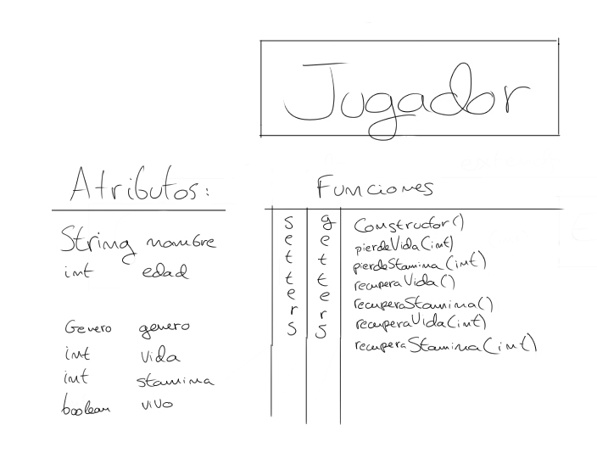

1. Clase: Abstracta, hereda de jugador. Añade dos atributos: clase y arma. Además, tiene funciones para atacar, defender, huir y descansar. También tiene una función para comprobar si el arma sirve para la clase a la que pertenece el jugador.

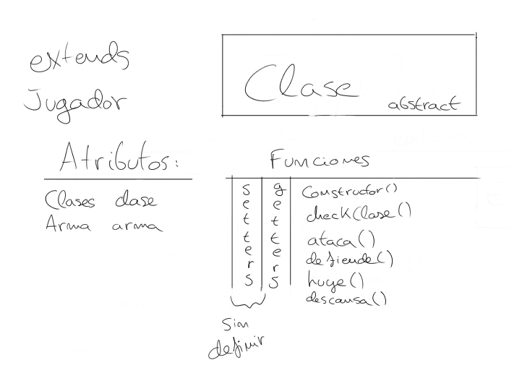

1. Melee: Para los tipos de clase cuerpo a cuerpo, hereda de clase. Se sobrescriben los setters de Clase, y las funciones que añade Clase.

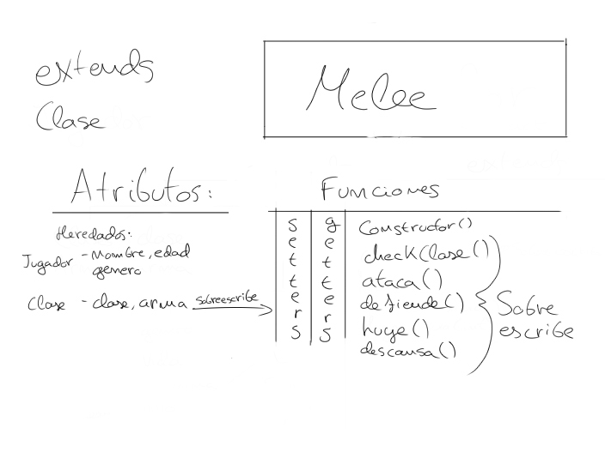

1. Raged: Lo mismo que melee, pero añade funciones para el maná, además de un nuevo atributo.

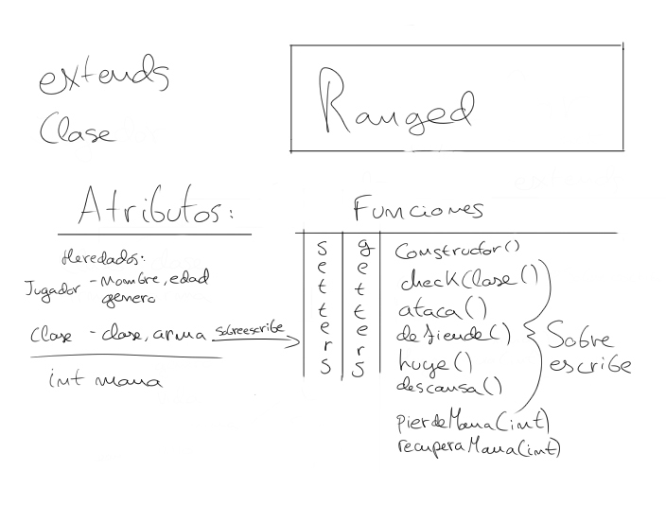

1. Caballero y Ladrón: Dos clases específicas que heredan de Melee. Añaden funciones para ataques específicos, habilidades concretas y características diferentes.
2. Cazador y Mago: Dos clases específicas que heredan de Ranged. Añaden funciones para ataques específicos, habilidades y características.
3. Historia: La clase encargada de saber en qué parte de la historia está el jugador, controlar los encuentros con enemigos y eventos que ocurran. Va a tener una lista con las zonas disponibles. Se va a poder ir hacia atrás y delante en las zonas, así que debe poder iterarse hacia delante y hacia detrás.

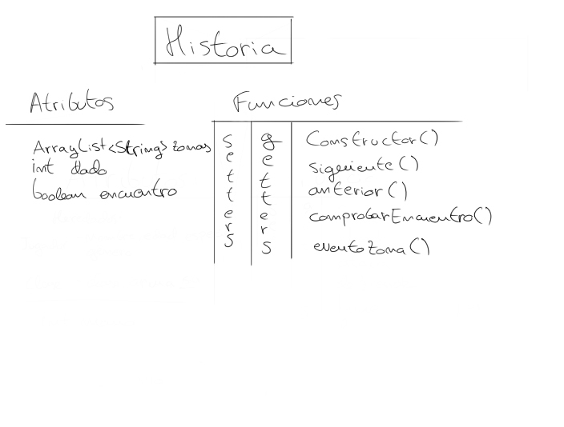

Esquema general de las clases del árbol del jugador:

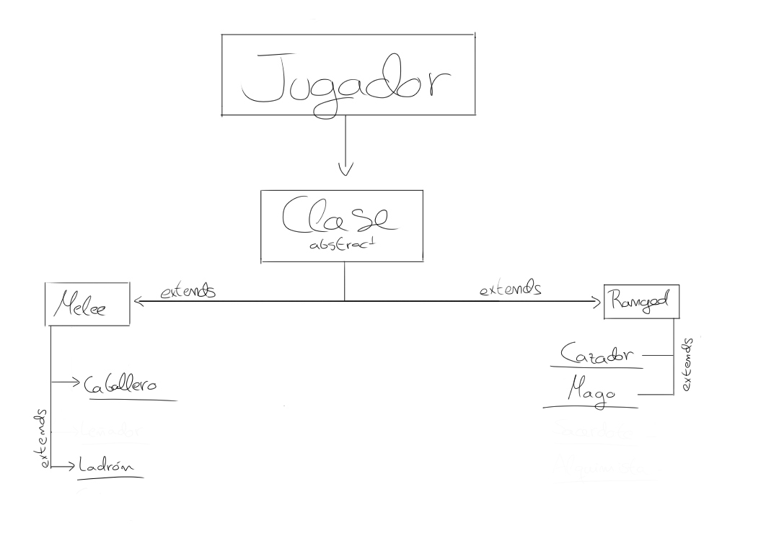

Al inicio se creará el personaje, preguntándole al usuario las características del mismo.

En la clase Principal estará el bucle de mostrar al jugador su situación, y preguntar mediante un menú qué acción quiere llevarse a cabo.

Se van a controlar todos los atributos, para que sean coherentes.

Se usará una clase Errores para controlar dichos errores.

Si el jugador muere, se muestra un mensaje y se sale del programa.

Si el jugador gana, se muestra un mensaje y se sale del programa.